Урок: Сложение положительных и отрицательных чисел с помощью координатной прямой.

Цель:

***Обучающая:*** научить учащихся складывать положительные и отрицательные числа, используя координатную прямую, отрабатывать изученное умение при решении упражнений;

***Развивающая:*** развивать познавательный интерес к предмету, внимание, память, культуру математической речи, логическое мышление, умение делать выводы и применять полученные знания.

***Воспитывающая***: воспитывать в учащихся веру в себя, самостоятельность, внимание и трудолюбие, аккуратность и добросовестное отношение к предмету.

***Тип урока:*** изучение нового материала и первичного закрепления с использованием информационных технологий.

***Метод урока***: практическое применение знаний, умений и навыков.

План урока

1.Организационный момент.

2.Актуализация опорных знаний.

3.Изложение новой темы.

4.Физкультминутка.

5.Закрпеление нового материала.

6.Итого урока.

7.Рефлексия

8.Домашнее задание. (Повторить определения номера №4.149, №4.150)

Ход урока

Здравствуйте ребята.

Присаживайтесь откройте тетради запишите число и классная работа. А дежурные ответят кого сегодня нет

Каждый урок математики – это своеобразное путешествие по просторам этой науки. Сегодня мы продолжим исследование царства математики и откроем для себя, что-то новое…

Но для того чтобы сделать новый шаг, давайте вспомним что мы уже свами знаем…

Я Вам буду задавать вопросы, а вы должны на них отвечать за правильный ответ я буду вам выдавать накопительные баллы. Которые помогут мне при выставлении оценок за урок. Одной из форм работы на нашем уроке будет обучающая самостоятельная работа и при проверки ее накопительные баллы сыграют решающий момент.

Отбросьте сомнения, работайте старательно и вас ждет успех обязательно

1.Как называются числа со знаком «+»? (Положительные)

2.Как называются числа со знаком « - »? (Отрицательные)

3.Какие числа называются противоположными? (Два числа отличающиеся только знаком называются противоположными)

4.Число ноль относится к положительны или отрицательны числам? (Само число ноль не является ни положительным ни отрицательным)

5. Что такое модуль числа? (**Модуль** – это расстояние от начала отсчёта (от нуля) до точки на координатной прямой, соответствующей этому числу.)

6.Чему равен модуль отрицательного числа? (Числу противоположному)

7.Чему равен модуль положительного числа и нуля? (Для положительного числа и нуля он равен самому числу)

Найдите значение выражения

1) $\left|5,2\right|$ + $\left|-3,6\right|$ = 5,2 + 3,6 = 8,8

2) = 63,6 – 61,9 = 1,7

3) = 73,2 – 5,8 = 67,4

4) = 6,7 + 3,2 = 9,9

8.С помощью чего мы можем сравнивать положительные и отрицательные числа? (С помощью координатной прямой)

9.Какое число больше положительное или отрицательное? (Больше положительное)

10.Из двух отрицательных чисел какое будет больше? (Из двух отрицательных чисел большим будет то которое расположено правее на координатной прямой)

11.Если числа сравнивать с нулем в каком случае ноль будет большим, а в каком меньшим? (Если ноль сравнивать с отрицательным числом, то ноль больше, если с положительным, то ноль будет меньшим)

Сравните числа

|  |  |  |  |
| --- | --- | --- | --- |
|  | Ответ |  | Ответ |
| 1) $-$ 3,1 и 1,7 | $-$ 3,1 < 1,7 | 5) $-$ 5 и 4 | $-$ 5 < 4 |
| 2) 0 и $-$ 4,6 | 0 > $-$ 4,6 | 6) 2,5 и 0 | 2,5 > 0 |
| 3) $-$ 9 и $-$ 6 | $-$ 9 < $-$ 6 | 7) $-$ 3,2 и $-$ 3 | $-$ 3,2 < $-$ 3 |
| 4) $-$ 7 и $-$ 15 | $-$ 7 > $-$ 15 | 8) 3,6 и $-$ 3,3 | 3,6 > $-$ 3,3 |

12.Что такое координатная прямая? (Прямую, на которой выбраны начала отсчета, единичный отрезок и направление называют координатной прямой.)

Когда мы с вами рассматривали сравнения координатная прямая помогала нам сравнивать положительные и отрицательные числа, а как вы считаете, что еще можем делать с помощью координатной прямой?

(Мы можем складывать и вычитать числа используя координатную прямую)

Кто сможет мне назвать тему нашего урока? (Сложение положительных и отрицательных чисел с помощью координатной прямой)

Совершенно верно. (В это время учитель показывает 1 слайд)

Координатная прямая занимает особое место при изучении рациональных чисел.

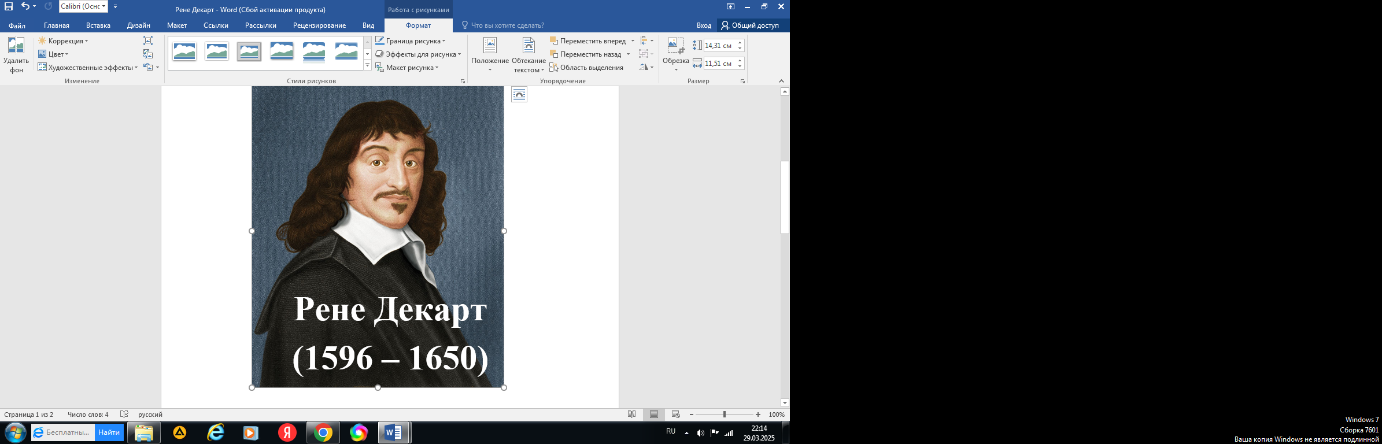Именно Рене Декарт придумал современную систему координат в 1637г, сыгравшую важную роль в совершенствовании двух точных наук – физики и математики.

Очень интересна история, подтолкнувшая Декарта к созданию системы координат. Сейчас, занимая свои места в кинозале перед просмотром фильма или в театре перед спектаклем, мы даже не задумываемся о том, кто и когда придумал такую простую и удобную систему нумерации кресел по рядам и местам. Оказывается, эта идея осенила Декарта при посещении парижских театров. В то время была постоянная путаница и конфликты между зрителями по поводу того, какие места кому занимать. Порой это даже приводило к дуэлям. И всё из-за отсутствия элементарной нумерации мест. Простая система, предложенная математиком, в которой каждое кресло получало свою координату: ряд, место - произвела настоящий фурор в высшем обществе Парижа.

Научное описание прямоугольной системы координат Рене Декарт впервые сделал в своём знаменитом труде "Рассуждение о методе" в 1637 году. Поэтому прямоугольную систему координат и называют декартовой системой. Кроме того, в том же 1637 году вышел в свет его не менее известный труд "Геометрия", который открыл взаимосвязь алгебры и геометрии, их взаимопроникновение. В нём математик впервые ввёл понятия переменной величины и функции. Эти труды оказали огромнейшее влияние на последующее развитие математики. Также в декартовой системе координат получили реальное истолкование отрицательные числа.

И сегодня на уроке мы продолжаем знакомиться с координатной прямой и ее возможностями.

Ребята как вы думаете какая цель нашего урока? (ответы учащихся– научиться складывать положительные и отрицательные числа с помощью координатной прямой, применять полученные знания при решении упражнений).

Слайд 2.

И наш урок я бы хотела начать словами французского математика Блеза Паскаля

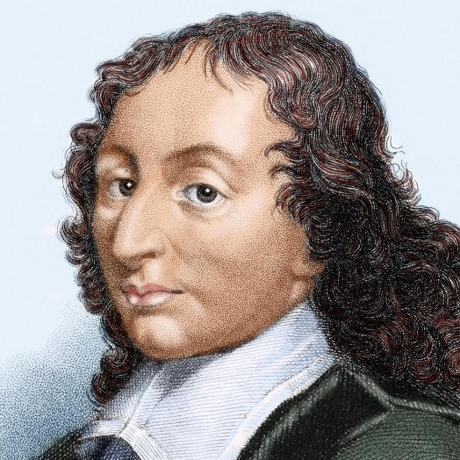

**«Предмет математики настолько серьёзен, что надо не упускать случая, сделать его занимательным».** ***Блез Паскаль***

Блез Паскаль был человеком поразительных интеллектуальных способностей, проявившихся уже в раннем детстве. Его открытия в математике и физике заложили основы современной гидравлики и вычислительной техники, а сочинения повлияли на формирование литературного французского языка. Имя Паскаля носят единица измерения давления (1 Па), язык программирования «Паскаль» и университет в его родном городе.

Ну а теперь мы с вами отправляемся в наше увлекательное путешествие

Давайте рассмотрим это на примерах. (Примеры ребята записывают в тетради)

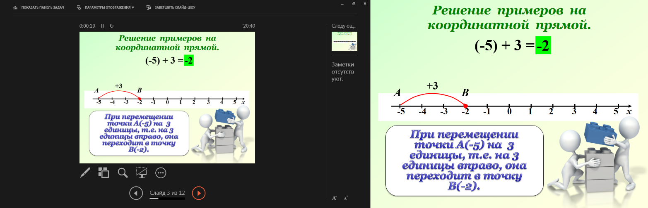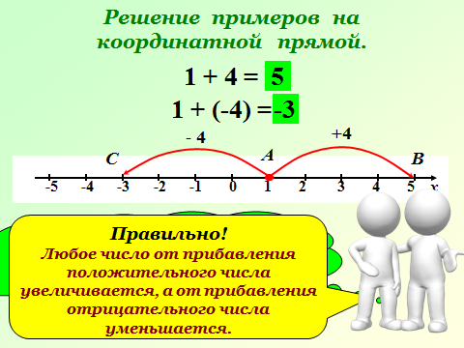Слайд 3 Слайд4

Ребята выходят к доске и объясняют выполнения заданий, а остальные записывают в тетради.

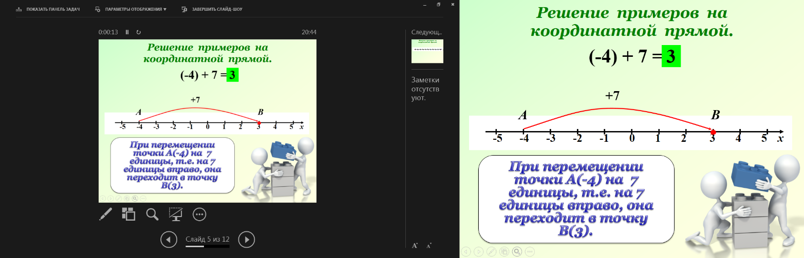Слайд5 Слайд6

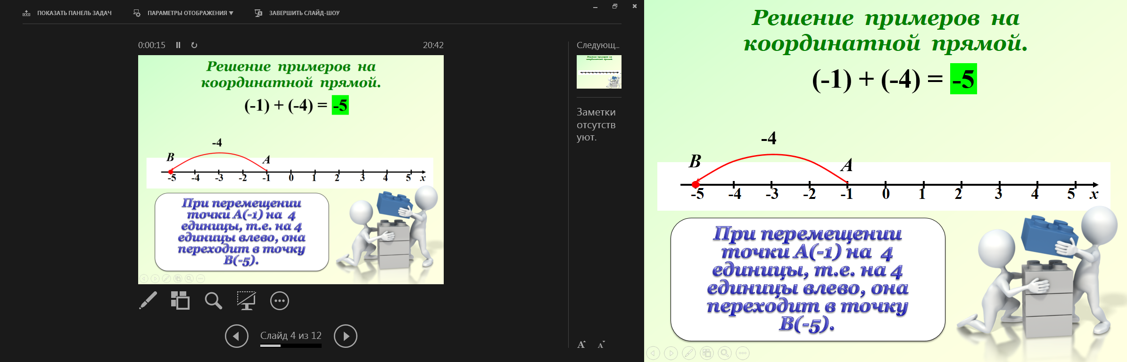

Слайд7 Слайд8

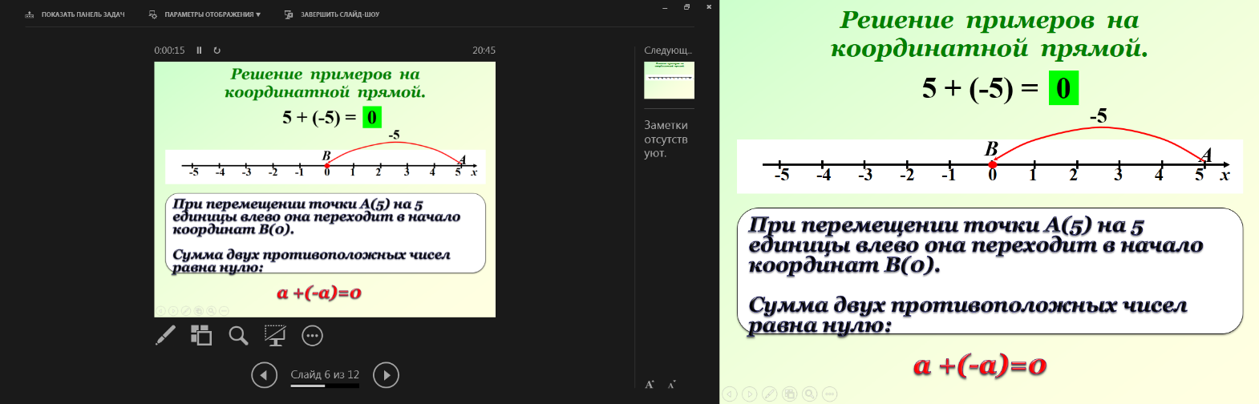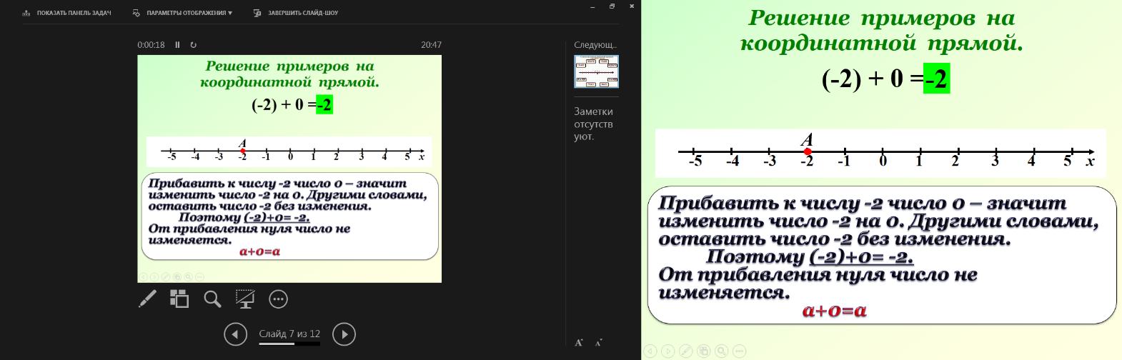

Давайте подведем итог всего того, что мы только, что узнали.

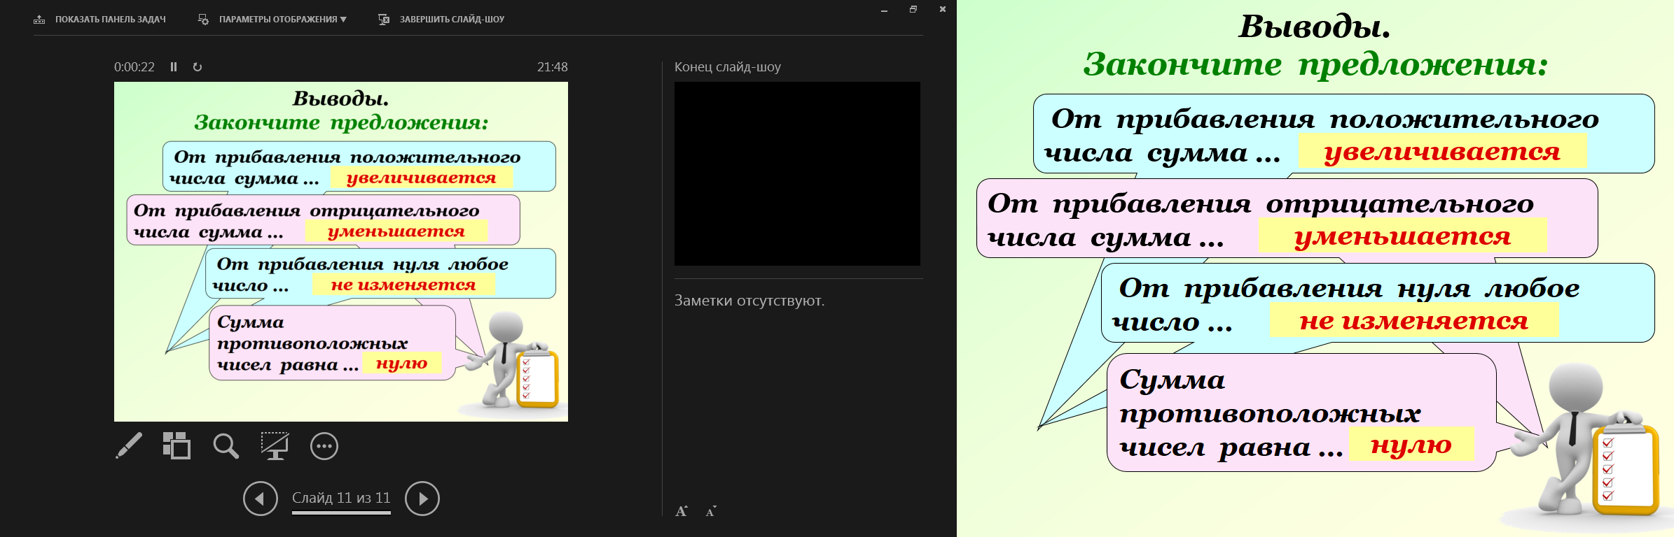

С помощью координатной прямой сложите числа:

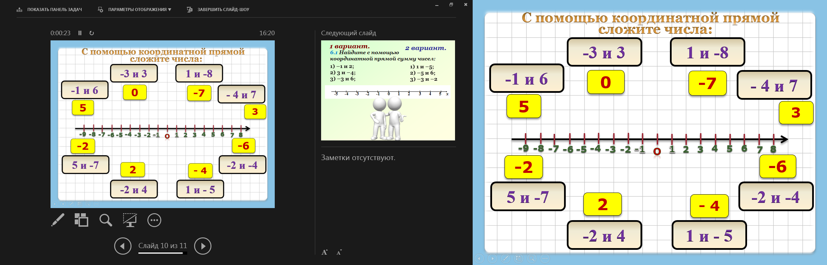

Используя координатную прямую, найдите сумму чисел:

1) – 3 и 3 6) 5 и – 7

2) – 2 и 4 7) 1 и – 5

3) - 4 и 7 8) – 2 и – 4

4) – 1и 6 9) – 6 и (– 4)

Ответы:

|  |  |
| --- | --- |
| 1) – 3 + 3 = 0 | 5) 5 + (–7) = – 2 |
| 2) – 2 + 4 = 2 | 6) 1 + (– 5) = – 4 |
| 3) – 4 + 7 = 3 | 7) – 2 + (– 4) = – 6 |
| 4) – 1 + 6 = 5 | 8) 1 + (– 8) = – 7 |

Физкультминутка

Встаньте ребята я вам буду задавать вопросы если ответ “ да”, то руки поднимаем вверх; если ответ “ нет”, то руки опускаем вниз. Будьте внимательны.

1.Два числа, отличающиеся друг от друга только знаками, называются противоположными числами. (Да)

2. – 5- натуральное число (Нет)

3. 8 < 0 (Нет)

4. Модулем числа ***а*** называют расстояние от начала отсчета до точки на координатной прямой, соответствующей этому числу. (Да)

5. 3 > 5 (Нет)

6. Модуль числа 0 равен нулю. (Да)

7. Из дух отрицательных чисел меньше то, модуль которого больше. (Да)

8. Если к любому числу прибавить нуль, то число не изменится. (Да)

9. В тундре зимой обычно бывает +40˚С (Нет)

10. Противоположные числа имеют разные модули. (Нет)

Обучающая самостоятельная работа

|  |  |
| --- | --- |
| 1в | 2в |
| 1) 3 + (– 4) = – 1 | 1) 1 + (– 5) = – 4 |
| 2) – 3 + 6 = 3 | 2) – 5 + 6 = 1 |
| 3) – 6 + 8 = 2 | 3) – 3 + (– 2) = – 5 |
| 4) 10 + (– 6) =4 | 4) – 4 + (–2) = – 6 |
| 5) 7 + (– 2) = 5 | 5) 9 + (– 6 ) = 3 |
| 6) – 3 + (– 4) = – 7 | 6) – 8 + 8 = 0 |
| 7) – 9 + 9 + (– 8) = – 8 | 7) – 8 + 10 + (– 5) = – 3 |
| 8) **– 7** + 8 + 5 = 6 | 8) 8 + (– 7) + (**–**9) = **–** 8 |

Подведение итога урока:

1.Ребята скажите какую цель мы ставили сегодня на уроке? (Научиться складывать положительные и отрицательные числа с помощью координатной прямой, применять полученные знания при решении упражнений)

2.Достигли ли мы с вами поставленной цели урока. (Да)

3.Чему равна сумма двух противоположных чисел? (Сумма двух противоположных чисел равна нулю)

4.Изменится ли число если к нему прибавить ноль? (От прибавления нуля число не изменится.)

5. Закончите предложение

Любое число от прибавления к нему положительного числа… (увеличивается)

6. Любое число от прибавления отрицательного числа…(уменьшается).

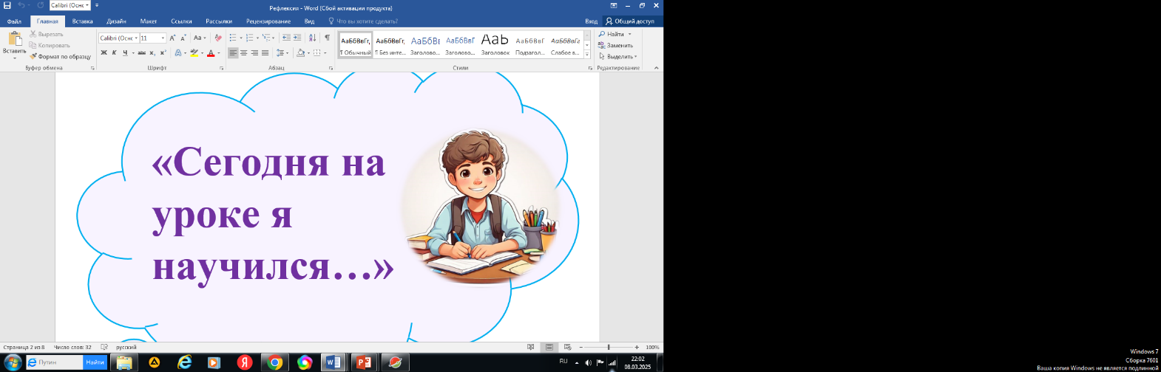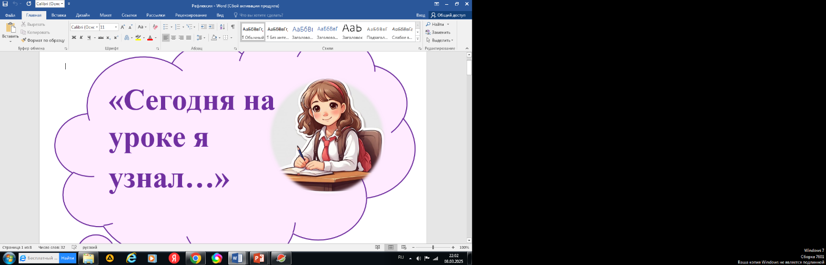Рефлексия

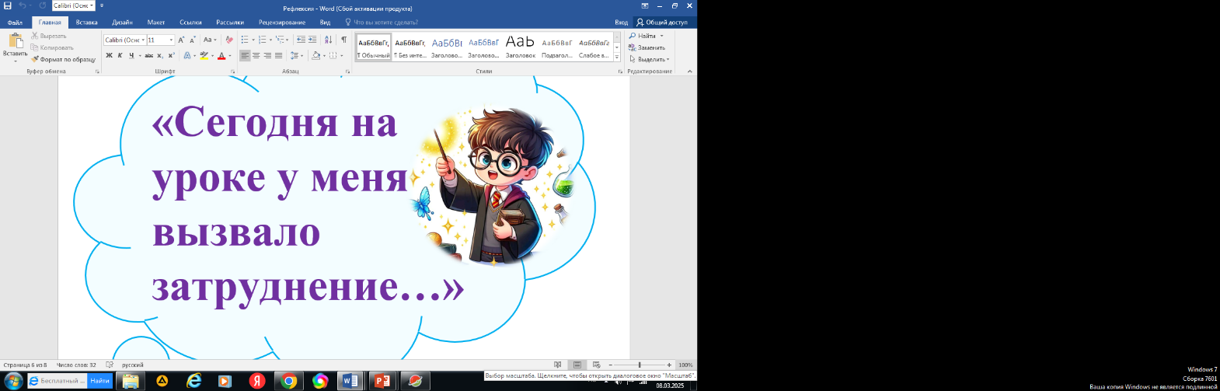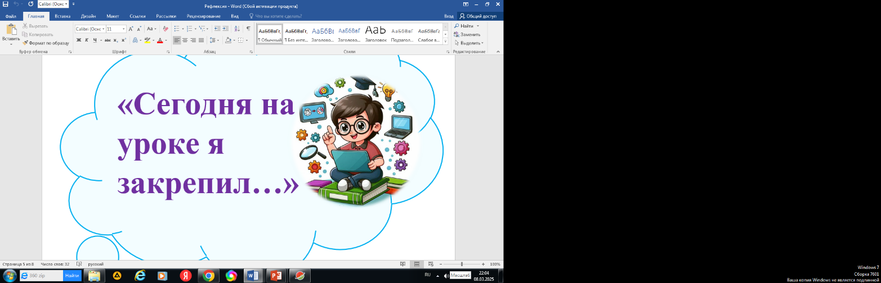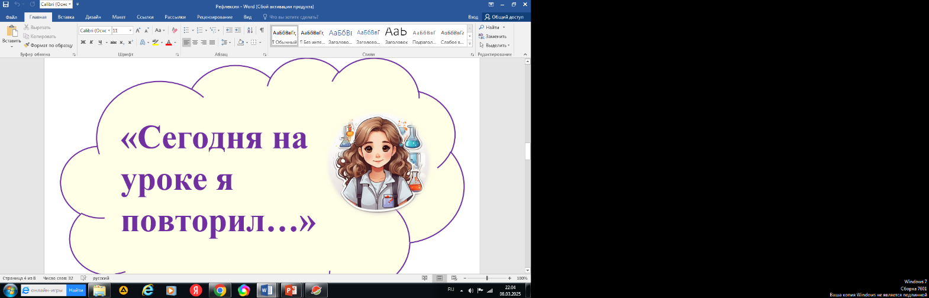

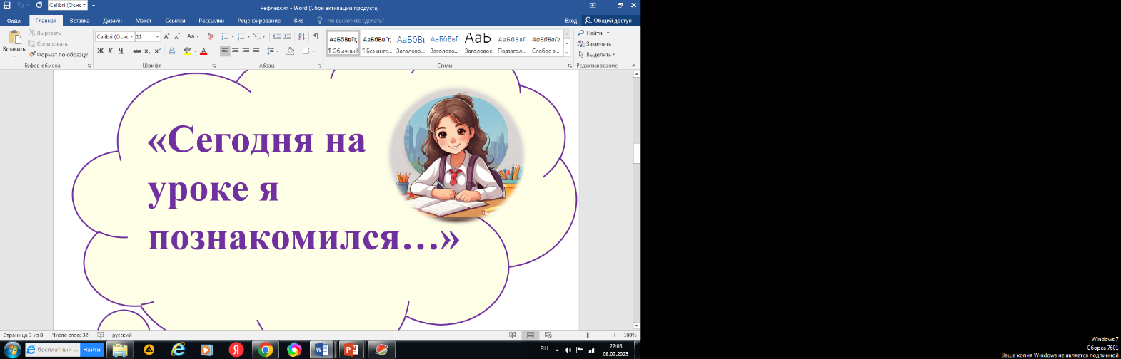

Домашнее задание. (Повторить определения номера №4.149, №4.150)

